Внеклассное мероприятие «Этапы освоения космоса».
Форма проведения: научно-практическая конференция.
Цели: знакомство учащихся с этапами освоения космоса; воспитание патриотизма; развитие внимания, памяти, логического мышления; повышение интереса к изучению физики, астрономии.
План мероприятия:
- Организационный момент.
- Вход в космический корабль (ребусы).
- Полет на планету Теоретис (Выступление 1и конкурс 1).
- Полет на планету Перисс (Выступление 2) и Встреча с НЛО (конкурс 2).
- Полет на Перисс (Выступление 3) и на Периссе(конкурс 3).
- Полет на Буран (Выступление 4) и на Буране(загадки).
- Возвращение на Землю (Выступление 5) и на Земле (пресс-конференция)
- Награждение отличившихся во время полета.
Ход игры
- На экране первый слайд .
Добрый день, уважаемые гости! Здравствуйте, ребята!
День 12 апреля 1961 года стал днем торжества человеческого разума. Впервые в мире космический корабль с человеком на борту ворвался в просторы Вселенной. В нашей стране и во всем мире этот день считают Днем космонавтики. Наше мероприятие приурочено к этой дате и я предлагаю вашему вниманию песню.
Второй слайд. Звучит песня, на экране появляются космические пейзажи.
Вы прослушали песню «Млечный путь» из к/ф «Большое космическое путешествие». Представьте, что мы сейчас с вами тоже отправляемся в Большое Космическое Путешествие.
С вами в путешествие отправляются специалисты по космологии учащиеся 11класса. Во время длительных перелетов они познакомят вас с историей космонавтики. Экипажи к полету готовы? Тогда, как говорят космонавты: «ПОЕХАЛИ!»
2) Чтобы войти в космический корабль, нужно ввести пароль из четырех слов. Какие это слова? (Ребусы на картинках).
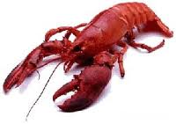 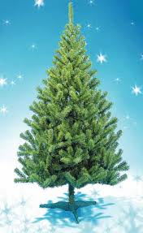,, ,

т=ф 15
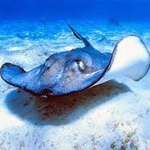 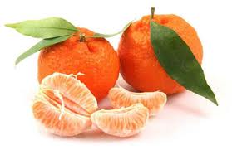,,

к=я
С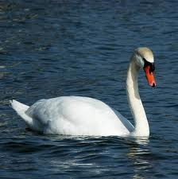 Н^{2 ,}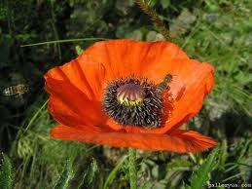

ракета
скафандр
вселенная
3. Все слова разгадали правильно. Теперь мы можем управлять кораблём, и мы летим на планету Теоретис- это первая планета на нашем пути.
Выступление 1 ученика 11 класса.

1) Теоретическая космонавтика
Как рвался к небу человек.
Какие прилагал усилия!
Всё снова пробовал он крылья,
Но поражений не избег.
Подняться крылья не смогли,
Природа словно говорила:
«Я создала тебя бескрылым,
Не полетишь ты, сын Земли!»
Но сын не покорился, нет.
Не будет никогда забыта
История его попыток
И перечень его побед!
С незапамятных времен люди стремились в космос. Эта мечта отражалась в сказках, легендах, фантастических рассказах. Пример тому – легенда об Икаре, который хотел долететь до Солнца на крыльях из перьев, скрепленных воском. Но только в середине 20-го века космические исследования стали возможными.
Основоположником российской теоретической космонавтики по праву можно считать учителя из Калуги Константина Эдуардовича Циолковского. (1857г-1835г). Самые главные его научные труды посвящены космическим ракетам и их полетам в космос. Великий ученый впервые в мире научно обосновал возможность межпланетных перелетов. Он доказал, что только ракета на жидком топливе может стать межпланетным кораблем и предложил создать в космосе крупные орбитальные станции, чтобы человек смог долгое время там жить и работать. Его первые работы появились в 1903 году, но тогда не нашли отклика. За девять лет до испытания первого самолета братьев Райт, который в шутку называли летательной этажеркой, Циолковский опубликовал книгу «Аэроплан или летательная машина», в которой дал схему этого самолета, напоминающего современные. В своей работе «Исследование мировых пространств реактивными приборами» он привел чертеж ракеты с жидкостным реактивным двигателем.
Циолковскому принадлежат пророческие слова: «Земля - колыбель человечества, но человечество не останется в этой колыбели вечно».
На Теоретисе нас встретили веселые жители. Но они большие шутники и любят играть в прятки. Нужно их найти. (На доске три одинаковых рисунка, трое ребят по желанию соединяют точки своего рисунка последовательно и получают изображение марсианина, кто быстрее. Они получают жетоны).

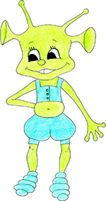
4) Попрощавшись с веселыми теорисянами мы берем курс на планету Перисс.
Выступление 2 ученика 10 класса.

2) Так начинался космос
Нашим ученым дороги ясны
Будут в космической мгле.
Но эти дороги затем лишь нужны
Чтоб лучше жилось на Земле!
На практике первым осуществил мечту человечества о полетах в космос Сергей Павлович Королев (1906-1968) - великий советский конструктор, академик. Трудится он начал в авиации, первых успехов добился в ракетной технике, а слава к нему пришла в космонавтике. Он продолжил и возглавил работы Циолковского. Королев руководил разработкой и запуском первого искусственного спутника Земли, первым полетом человека в космос.
Подлинное начало космической эры ознаменовалось запуском первого искусственного спутника 4 Октября 1957 года. Хотя его диаметр был всего пол метра, и кроме радиопередатчика никакого научного оборудования на нем не было, но его запуск проложил путь для всех дальнейших исследований. После России свой первый искусственный спутник вывели на орбиту США в 1958 году.
Первой собакой, полетевшей в космос, была Лайка, а затем в космос полетели Белка и Стрелка в 1958 году. В космосе, помимо собак, побывали белые крысы, мыши, обезьяны, лягушки.
Первые космический зонд к луне - «Луна 1», январь 1959 года.
В полете на Перисс нам встретился НЛО. Ребята, а кто знает, что это такое?
Правильно – неопознанный летающий объект. Какой он, мы увидим, если соберем мозаику.
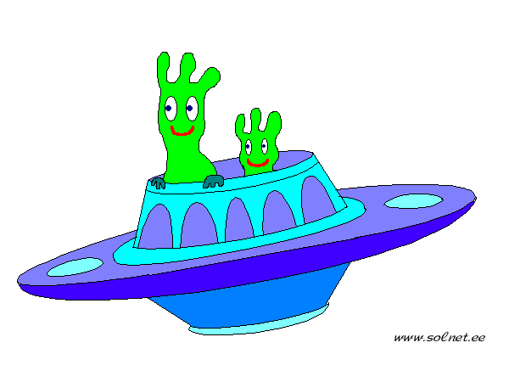
(Учитель разрезает <рисунок 6> на шесть квадратов. Таких комплектов нужно три. Трое желающих на доске с помощью небольших магнитов собирают мозаику из своего комплекта карточек (кто быстрее) и получают жетоны.)
Выступление 3 ученика 10 класса.

3) Первый пилотируемый полет

Живем мы на нашей планете
В такой замечательный век,
И первый из первых в ракете
Российский летит человек
И вот наступил великий день первого космического полета человека - 12 апреля 1961 года. Поднялся в космос на корабле «Восток» первый посланец Земли Юрий Алексеевич Гагарин. В исторических хрониках и памяти людей он останется легендой со своим знаменитым «Поехали» и открытой улыбкой, покорившей весь мир.
В середине 20-го столетия космические приоритеты служили козырем в ожесточенном соревновании политических систем развитых стран. Этим фактом, не имеющим отношения к науке, была определена и дата первого полета человека в космос.
Москве стало известно, что в США на 20 апреля 1961 года намечен «прыжок в космос» летчика Алана Шепарда. В кремле решили любой ценой опередить американцев, которые пытались взять реванш за первый искусственный спутник земли, запущенный русскими в октябре 1957 года. От Сергея Королева требовалось отправить на орбиту корабль «Восток» хотя бы на несколько дней раньше. Считалось, что от этого зависит престиж страны. Для старта был определен жесткий временной интервал: между 11 и 17 апреля. Сообщение о великом прорыве прозвучало 12-го.
12-го апреля 1961 года на корабле «Восток» был совершен первый пилотируемый полет в космос, длившийся 108 минут. Это был триумф человеческого разума, науки, техники, и далеко не в последнюю очередь - мужества.
Были зарегистрированы гагаринские рекорды:
- длительность полета 108 минут;
- максимальна скорость 28 260 км/ч
- максимальная высота полета 327 км
Последняя цифра и сейчас остается непревзойденной. На одноместном корабле выше не поднимался никто.
«Он всех нас позвал в космос» - сказал американский космонавт Нил Армстронг о Юрии Гагарине. По большому счету это относится не только к космонавтам, но и ко всем нам, к землянам. «Он всех нас позвал в космос».
В инопланетном городе нас встретили три инопланетянина. Используя приведенную информацию, отгадайте имя каждого инопланетянина.
Тензи находится не в середине,
Бензи не смотрит влево,
Кензи стоит на скале.
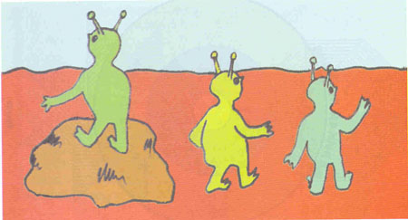

Ответ: Кензи – слева, Бензи – посредине, Тензи – справа.(Кто первый отгадал – тому жетон.)
6) Молодцы! Мы попрощаемся с Перисс и отправляемся к планете Буран.
Выступление 4 ученика 11 класса. Слайды – бурное освоение космоса .

4) Бурное освоение космоса
Не зря потрудились умелые руки
Во славу народа, во славу страны!
Рабочие люди и люди науки
Содружеством мирным сильны!
После первого полета человека в космос началось бурное освоение космического пространства. Мир восторженно следил за каждым новым шагом во вселенную.
- В августе 1961 года Герман Титов облетел вокруг земли 17 раз за 25 часов.
- В 1962 году в космос один за другим отправляются два корабля. Их командиры Андриян Николаев и Павел Попович установили двухстороннюю связь.
- В июне 1963 года в космос на корабле «Восток-6» полетела первая женщина - Валентина Терешкова.
- В октябре 1964 года корабль «Восход» поднял на орбиту первый экипаж – три человека: Владимир Комаров, Константин Феоктистов, Борис Егоров.
- В марте 1965 года - новый прорыв: Алексей Леонов первый в мире покинул корабль и вышел в открытый космос.
- В июле 1969 года первый человек ступил на Луну. Это был американский астронавт Нил Армстронг.
- В июне 1975 года была реализована советско-американская программа «Союз-Аполлон». Осуществив сближение и стыковку кораблей, пожали друг другу руки советский космонавт Алексей Леонов и американский космонавт Томас Стаффорд. Началось сотрудничество в космосе между двумя странами.
- Работа космонавтов на станции «Мир» открыла новое направление в космонавтике - длительные экспедиции. Далее на орбите была построена международная космическая станция (МКС).
Путь исследований труден и опасен, но люди не останавливаются. Есть среди космонавтов рекордсмены: самый молодой был Герман Титов, стартовавший в 25 лет, самым пожилым — американский астронавт Джон Гленн. Второй раз он побывал на орбите в возрасте 77 лет.
Мы совершили посадку на планету Буран и обнаружили, что кто-то здесь уже побывал до нас. Он оставил нам послание. Это загадки.
- В громадные тучи одета
Вторая от Солнца планета.
Каньоны, вулканы, пещеры.
Зовется планета ...(Венера)

- А именем этой планеты
Назвали большую конфету.
И это загадка для нас -
Планета с названием ...(Марс)

- Там просто жарища, ведь это
Ближайшая к Солнцу планета.
И нет ни мороза, ни бури
На жаркой планете ... (Меркурий)
- А эта планета-ледышка,
От солнца далекая слишком.
Холодный космический сон
Живет на планете ... (Плутон)

- Ни зонд, ни корабль, ни ракета
Не сядет на эту планету.
В туманы, как в пуховый свитер
Одета планета ... (Юпитер)

- У этой планеты есть тезка.
Живет он не в царстве заморском.
Он царства морского колдун,
Планета с названьем ...(Нептун)

- Подальше от Солнца и света
И эта большая планета.
И сплошь ледяные курганы
Покрыли поверхность ... (Урана)

- Вдали от палящего Солнца
Планета, надевшая кольца.
Парит, будто в платье ажурном.
Зовется планета ...(Сатурном)

- Мы твердо уверены - с этой
Давно вы знакомы планетой.
Озера, леса и поля.
Конечно же, это - ... (Земля)
7) Правильно, в последней загадке речь идет о Земле.

Когда последний закруглен виток,
Так хорошо сойти на Землю снова.
И окунуться после всех тревог
В живую красоту всего земного.
Галактика в сеченье звездных трасс,
Нам на нее глядеть, не наглядеться,
Но, поднимаясь в небо всякий раз,
Своей Земле мы оставляем сердце.

Вот и нам пришла пора возвращаться на землю. А пока мы летим домой, специалисты по космологии представят нам страничку истории космонавтики.

5) Космический туризм
Если в космос мы хотим,
Значит, скоро полетим!
Самым дружным будет наш,
Наш веселый экипаж!

Космонавтика незаметно вошла в нашу жизнь. С помощью спутников можно устанавливать связь с труднодоступными районами планеты, смотреть телевизионные передачи из любой точки земного шара. Спутники помогают предсказывать погоду, находить безопасный маршрут в безбрежном океане, составлять карты земной поверхности, просматривать движение ледников, следить за активностью вулканов, изучать новые планеты. Однако, несмотря на столь широкое использование космонавтики, это еще очень молодая отрасль и впереди у нее много побед и открытий.
В начале 21 века зазвучало новое словосочетание «космический туризм». Под понятием «космический турист» сейчас подразумевают человека, который намерен полететь в космос по собственному желанию, без возложения на него каких либо задач и, главное, за свои деньги. Прилетев на станцию, турист может заниматься делами по личной программе: писать книгу, сочинять музыку, проводить сеансы связи с землей. Можно пользоваться некоторой частью оборудования, но не в ущерб плановым работам космонавтов. Но стать космическим туристом совсем не просто. Существует множество причин, по которым претенденту могут отказать. Это правонарушения, криминальные связи, склонность к алкоголю и др.
Явление космического туризма уже заявило о себе и быстро набирает силу. Первые две экскурсии совершили американский бизнесмен Денис Тито и любитель-ученый Марк Шаттлворт из южной Африки.
Перевозку космических туристов обеспечивают российские корабли «Союз», которые доставляют их на МКС (международную космическую станцию).
Сейчас стоимость такого путешествия 20 - 25 миллионов долларов.
Тем не менее, желающих много. Представители Росавиакосмоса могут гарантировать сейчас не более 1 -2 мест в год.
Для менее обеспеченных туристов существуют другие проекты. Например, проект на базе российского перехватчика МИГ 31. По нему за 10 тысяч долларов желающих будут доставлять на высоту 30 км, где небо совсем черное и откуда можно посмотреть на землю почти со стороны. При этом в течении минуты обеспечивается состояние невесомости.
Космический туризм, сделав первый шаг, набирает силы и высоту.
Все участники путешествия получают хорошее настроение, начальный багаж знаний по теме «История космонавтики» ,познавательный интерес к данной теме и добрую песню «Ты, да я, да мы с тобой».
Ты да я, да мы с тобой…
Ты да я, да мы с тобой…
Хорошо, когда на свете есть друзья.
Если б жили все в одиночку,
То давным-давно на кусочки
Раскололась бы, наверное, Земля.
Если б жили все в одиночку,
То давным-давно на кусочки
Раскололась бы, наверное, Земля.

Ты да я, да мы с тобой…
Ты да я, да мы с тобой…
Землю обойдём, потом махнём на Марс.
Может у оранжевой речки
Там сидят грустят человечки
Потому, что слишком долго нету нас.
Может у оранжевой речки
Там сидят грустят человечки
Потому, что слишком долго нету нас.

Ты да я, да мы с тобой…
Ты да я, да мы с тобой…
Нас не разлучит никто и никогда.
Даже если мы расстаёмся,
Дружба всё равно остаётся,
Дружба остаётся с нами навсегда.
Даже если мы расстаёмся,
Дружба всё равно остаётся,
Дружба остаётся с нами навсегда.

Ты да я, да мы с тобой…
Ты да я, да мы с тобой…
Ты да я, да мы с тобой…

